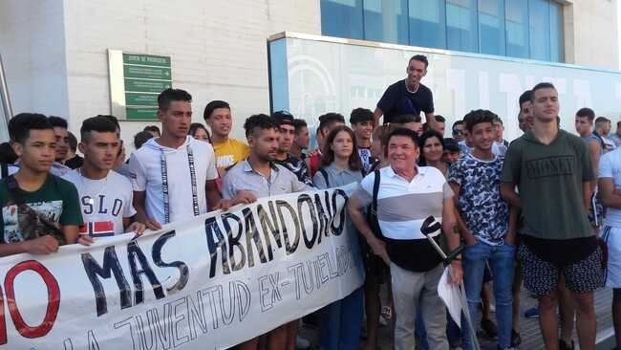

MEMORIA PROYECTO: “ EMPRENDIENDO EL VUELO”
2020

ASOCIACIÓN FAMILIAS SOLIDARIAS PARA EL DESARROLLO

ÍNDICE

1. DENOMINACIÓN DE LA ASOCIACIÓN 1
2. OBJETIVOS PROYECTO 4
OBJETIVOS GENERALES 4
OBJETIVOS ESPECÍFICOS 4
3. SERVICIO Y BIENES QUE SE HAN OFRECIDO EN EL PROYECTO A LAS PERSONAS BENEFICIARIAS: 6
4. ACTIVIDADES REALIZADAS 8
6. VALORACIÓN CUANTITATIVA DE LAS ACTIVIDADES 15
7. CONCLUSIONES 21

- DENOMINACIÓN DE LA ASOCIACIÓN
Nacemos como asociación el 16 de octubre de 2003, en San Fernando, se trata de una organización de naturaleza asociativa sin ánimo de lucro, al amparo de lo dispuesto en el artículo 22 de la Constitución Española, de la Ley Orgánica 1/2002, de 22 de marzo, reguladora del Derecho de Asociación y demás disposición vigente dictadas en desarrollo y aplicación de aquélla, así como las disposiciones normativas concordantes.
La asociación fue constituida a través de un movimiento ciudadano, en concreto 190 familias, con mucha ilusión y energía en búsqueda de una justicia social especialmente de los menores y aquellas personas más vulnerables de la sociedad. El objetivo inicial con el que se creó la “ASOCIACIÓN DE FAMILIAS SOLIDARIAS PARA EL DESARROLLO” fue dar apoyo a cuantas familias o personas individuales se encuentren en alguna modalidad de acogimiento o adopción, actualmente y gracias a la participación de muchas familias voluntarias se han podido ampliar las fronteras de ese objetivo, creándose en 2018 un nuevo proyecto.
En octubre de 2018, se inicia una aventura con apenas 10 personas voluntarias, ya que se detectó la realidad de personas Jóvenes extutelados en Andalucía, que, procedentes de una situación de desamparo, cumplían la mayoría de edad, y, al salir de los Centros de Menores se quedaban en la calle sin recursos. No podíamos permanecer indiferente ante esta realidad todavía presente.
Se descubrió la problemática de jóvenes sin hogar, en grave riesgo de exclusión social, que presentaban problemáticas de conductas delictuales, problemas de adicciones, algunos casos de prostitución, etc., que requerían la adopción de medidas específicas urgentes.
Y así nació el Proyecto “Emprendiendo el Vuelo “ y a raíz de el uno más específico “Abriendo puertas hacia el futuro “ poniendo en marcha un piso en Chiclana para 8 jóvenes donde se ofrece a esas personas un hogar para poder emanciparse e integrarse socialmente, un hogar donde, en convivencia familiar, puedan sentirse protagonistas de su proceso educativo, potenciando su maduración personal y su integración social. Es un lugar, donde ser partícipes de su proceso educativo dentro de un contexto normalizado que les ayude a completar de manera satisfactoria y desde una perspectiva integral, su desarrollo humano. Siendo así se persigue la inclusión social y la capacitación en la sociedad en la que se encuentran inmersos/as, ofreciendo herramientas y estrategias adecuadas para la adaptación al entorno que le rodea. Es un Recurso plenamente integrado en la comunidad, el cual pretende llegar a aquellas/os jóvenes que acuden al Recurso, para

que en el Hogar encuentre un recurso normalizado, no restringido que le facilite la cobertura de sus necesidades. Ser un lugar que proporcione ambientes estructurados que compensen las carencias de los ambientes de la calle. El desarrollo afectivo, cognitivo y social se ve favorecido por unas condiciones básicas, entre ellas un contexto armonioso, que no genere estrés, que esté especialmente atendido por personas preparadas y formadas en la educación social y que conozcan las necesidades de las personas jóvenes.
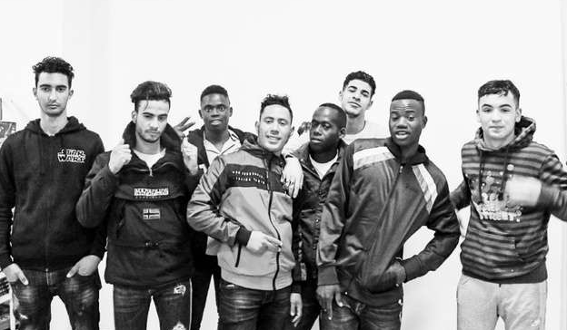

Foto 1: integrantes del proyecto emprendiendo el vuelo.
- Datos identificativos de la Institución:
- Dirección: Calle Mistral Nº010, Chiclana de la Frontera (Cádiz).
- Código Postal:11130.
- Teléfono: 661 30 88 66.
- Correo electrónico: asfamiliasolidarias@gmail.com
- CIF: G11777851.
- Presidente: Juan Molina Gómez, DNI: 28855825W
- Naturaleza jurídica de la entidad: es una entidad de carácter social sin fines de lucro, constituida por 196 familias de la provincia de Cádiz.
- Fecha de constitución: 2003.
- Registro de Nacional de Asociaciones con el N.º 171708.
- Ámbito de Intervención: Tercer sector, trabajamos contra la exclusión social con programas holísticos, incluyendo tanto aspectos preventivos, como formativos, de inserción social y laboral a nivel local. También se le ofrece vivienda y los recursos necesarios para vivir.
- Sector o Sectores de población a los que atiende: Familias, jóvenes y menores.
- Tipología: Organización de naturaleza asociativa sin ánimo de lucro. Contamos con dos viviendas supervisadas para chicos y chicas mayores de edad en situación de desamparo.

- OBJETIVOS PROYECTO

OBJETIVOS GENERALES
- Garantizar las necesidades básicas de alojamiento, manutención y desplazamiento de 12 jóvenes procedentes del sistema de protección de menores que han cumplido mayoría de edad y que participan en el proyecto.
- Potenciar, preparar y orientar en las dimensiones personal, social, de formación laboral y ocupacional (Ley 12/2001, art. 15, 20, 47) con modificaciones publicada el 24/10/2015, en vigor a partir del 13/11/2015).

OBJETIVOS ESPECÍFICOS
- Poner a disposición soluciones habitacionales para participantes en el proyecto
- Cubrir alimentación, productos de higiene, ropa y calzado y demás productos básicos para la vida cotidiana de quienes integran el proyecto.
- Proporcionar los recursos necesarios para que facilite los desplazamientos para el desarrollo de su vida cotidiana.
- Formar a personas jóvenes extutelados de manera que aprendan a desenvolverse de forma autónoma en la vida, a tomar sus propias decisiones, preparándole para la vida independiente.
- Acompañar para intentar integrar socialmente, creando redes de apoyo social.
- Favorecer la formación reglada y no reglada
- Facilitarle la inserción laboral.
Además, el proyecto se divide en 3 áreas diferentes, las cuales tienen sus propios objetivos:
- El área psicológica busca:
- Potenciar una acción formativa orientada a desarrollar su autonomía y capacidad de adaptación, considerando las peculiaridades de las personas jóvenes y el tiempo de estancia de los mismas en el recurso, con el fin de una futura integración sociolaboral.
- Crear un ambiente propicio de confianza, tolerancia y respeto para el desarrollo integral en todas sus dimensiones.
- Cultivar el mundo de los valores, para poder establecer relaciones personales, sociales, educativas y laborales positivas y enriquecedoras.
- Favorecer la adquisición de habilidades personales, sociales y hábitos generadores de pautas de conductas normalizadas y autónomas.

- El área socioeducativa tiene los siguientes objetivos:
- Tomar conciencia de las dificultades que impiden una integración social normalizada.
- Ser conscientes del impacto cultural al que se enfrentan y ser capaces de adaptarse.
- Conocer el medio geográfico y social en el que conviven.
- Reconocer y superar los hándicaps sociales.
- Conocer y corregir las limitaciones lingüísticas.
- Conocer las tradiciones y la cultura de la comunidad y/o sociedad en la que conviven.
- Poder integrar los valores de la cultura local desde el entendimiento y el respeto.
- Saber compaginar los valores de la propia cultura desde el respeto.

- Y dentro del área de trabajo social, podemos encontrar los siguientes fines:
- Facilitar y apoyar el aprovechamiento de los recursos de inserción, tanto comunitarios como los desarrollados por el Programa
- Facilitar la información y el asesoramiento necesario, para que las personas jóvenes sean capaces de tramitar su documentación (Pasaporte, Permiso de Residencia, Tarjeta de demanda de empleo) con autonomía
- Introducirles en el sistema sanitario, entender su derecho a la cobertura sanitaria, su situación actual y la situación que adquirirán una vez cumplida la mayoría de edad.
- Posibilitar que conozcan y mantengan contactos con todas las entidades implicadas en el trabajo con inmigrantes (Administración, asociaciones, ONG...), como un recurso de apoyo social.
- Conocer la documentación necesaria para el alquiler de una vivienda, ayudas disponibles y su tramitación. Educar en las responsabilidades que conlleva tener una vivienda.
- Promover el uso de Internet como fuente y herramienta de información y comunicación. Educar en sus utilidades.
- Fomentar la participación en los programas de formación y en la búsqueda de recursos formativos. Conocer los tipos de formación y tramitación de solicitudes.
- Capacitar en la realización de los Currículums Vitae. Conectar con las empresas a través de un itinerario y red de empresas. Fomentar la participación en los programas de orientación laboral.
- Concienciación en deberes y derechos de las personas trabajadoras.

- SERVICIO Y BIENES QUE SE HAN OFRECIDO EN EL PROYECTO A LAS PERSONAS BENEFICiARIAS
Dentro del proyecto ABRIENDO PUERTAS HACIA EL FUTURO 2020” se han realizado diferentes actividades:
- SERVICIO DE VIVIENDA Y DE RECURSOS BÁSICOS a disposición de las personas participantes. Además de una vivienda con los recursos necesarios para vivir dignamente (comida, ropa, internet, luz, agua, etc.), a los y las jóvenes participantes se les otorga:

- Una asignación personal: Se dota de una asignación personal para gastos de desplazamiento, documentación, gestiones personales, etc.
- Una bicicleta, bonobús, teléfono: Se pone a disposición de las personas participantes estos medios, los cuales, tendrán que hacer un uso adecuado de los mismos, de manera que le sirva para mejorar su autonomía personal.
- Un fondo económico para diferentes necesidades materiales: La gestión del recurso se lleva a cabo directamente por las personas participantes, por lo que se nombra a una persona como responsable de administración y gastos, quien se hace cargo del presupuesto tanto de los gastos de alimentación como de productos de higiene, limpieza, pequeñas reparaciones, etc.

- SERVICIO DE ACOGIDA: Tras la recepción de derivaciones de los centros de protección de menores de toda Andalucía sobre propuestas de casos para participar en el Proyecto, por parte de la Comisión de Acogida se procede al estudio de casos y determinará entrevista personal con la persona joven propuesta y la posterior la incorporación.
Esta incorporación se lleva a cabo una vez fijada la fecha de admisión y es la Comisión de Acogida quien presentará al resto de personas participantes y al personal, entregará reglamento, firmará contrato y conocerá las instalaciones.
Durante el 2020 hemos realizado la acogida de 22 jóvenes ( 20 chicos y 2 chicas ) que se han incorporado al proyecto :
- Thierno Barry Ousman.
- Mamadou Faye.
- Karim Savadongo.
- Solayman Zbiakh.
- Ismail Zamour.
- Zhor Ouamri
- Hajar Elhahham
- Mohamed Almorabit
- Bouselham El Taali
- Bilal Makki
- Rahhal EL Matloub
- Abdelilh El Yazid
Estos jóvenes que se incorporado al grupo integrado por :
  - Abdelatif Bouabdelly
  - Ayoub Rahouni
  - Yassine El Gahzhi
  - Javier Macarro Silveria
  - Rachid El Massoudi
  - Younes Damouh
  - Zoumana Toue
  - Abou Souare
  - Rida el Yakout
  - Fahd Fheil
En total han sido atendidas 22 jóvenes , de los cuales los que siguen se han conseguido su integración laboral :
  - Zoumana Toue
  - Abou Souare
  - Rida el Yakout
  - Fahd Fheil
  - Ayoub Rahouni

Todos han llegado derivados a través de centros de menores extranjeros de Jerez , Sevilla y Algeciras al cumplir la mayoría de edad.

- ASESORAMIENTO PSICOLÓGICO: Se procede a realizar una primera entrevista de valoración donde se hace un análisis de los rasgos de personalidad, se estudia la existencia de patologías, se valora si existe una demanda explicita por parte de la persona y se procede al tratamiento si fuera necesario, con su correspondiente seguimiento con la periodicidad que se estimase conveniente. Se elabora un plan de intervención individual, se facilita las pautas necesarias al resto del equipo y se trabaja a nivel grupal con sesiones periódicas si fuese necesario.
Se realizan 4 sesiones psicológicas individuales anuales a cada uno de los jóvenes.

- APOYO SANITARIO: Se lleva a cabo la tramitación y gestión de la tarjeta sanitaria si no la hubiesen gestionado con anterioridad, para llevar a cabo un estudio de su salud, a través de la correspondiente derivación al centro de salud correspondiente apoyando las incidencias que vayan ocurriendo a lo largo de su permanencia en el recurso, adoptando las medidas preventivas y realizando el seguimiento correspondiente del tratamiento si procede.

- ASESORAMIENTO SOCIAL: Se realiza la primera entrevista donde se valora la situación familiar, redes sociales de apoyo, proyecto migratorio, proyecto personal, relaciones interpersonales, situación legal, y todas aquellas cuestiones que precise un plan de intervención y asesoramiento individual que se elabora y se propone trabajar con el equipo a nivel individual.
Se deriva a los Servicios Sociales Comunitarios para una valoración de su situación y la posibilitar de tramitación de ayudas económicas o sociales de manera que les facilite su autonomía personal. Se trabaja en estrecha coordinación con los Servicios Sociales comunitarios propiciándose la formulación de un Convenio de Colaboración.

- APOYO BUROCRÁTICO: a nivel burocrático se gestionan diferentes trámites, dependiendo de la situación de la persona que forma parte del proyecto:
- Empadronamiento.
- Matriculación en el Centro de adulto Dionisio Montero, para que estudien la E.S.P.A (Nivel I/II).
- Matriculación en las clases de español en la Cruz Roja o en Dionisio Montero.
- Inscripción en Labora, Alendoy, Sócrates y Arrabal. Diferentes asociaciones donde le facilitan formaciones y ofertas laborales.
- Pasaporte.
- Permiso de Residencia.
- Permiso de trabajo.
- Contratos en prácticas.
- Contratos laborales.

- ACTIVIDADES REALIZADAS
A lo largo del 2020, se ha desarrollado diferentes actividades para darle continuidad al proyecto “emprendiendo el vuelo” por segundo año atendiendo a 12 jóvenes a lo largo de su ejecución:
- Se han ejecutado actividades tendentes a la tramitación de permisos de residencia para la realización de estudios de menores y jóvenes.
- Se han realizado diferentes campañas de sensibilización dirigidas a la población en general.
- Se ha realizado 4 reuniones en colaboración en red con las asociaciones que trabajan con personas migrantes en la provincia de Cádiz para buscar una alternativa a todos/as los jóvenes que se ven en situación de calle una vez que cumple la mayoría de edad.
- Se ha participado en 2 comisiones la de “Menores y extutelados/as” y la de “Inclusión” organizadas por políticas migratorias para llevar a cabo un foro migratorio en la provincia de Cádiz.
- Se ha realizado una reunión con el delegado de los Servicios Sociales de la diputación de Cádiz para la prohibición de puesta en la calle de los y las menores de los centros cuando cumplen mayoría de edad, exigiendo la búsqueda de un alojamiento alternativo.
- Se ha participado en la “Marcha por la Paz”.
- Se han realizado entrevistas personales con las diferentes personas con posibilidades de integración en el proyecto de “emprendiendo el vuelo”.
- Se ha abierto una nueva casa para chicas dentro del proyecto “Abriendo puertas hacia el futuro ” con la colaboración de Esperanza en Femenino que se pondrá en marcha en 2020.
- Se han realizado reuniones quincenales con el equipo multidisciplinar para llevar a cabo diferentes decisiones con los jóvenes y coordinar las actuaciones.
- Se ha realizado un acompañamiento médico y seguimiento a los y las jóvenes participantes.
- Se ha llevado a cabo un seguimiento semanal de los chicos participantes.
- Se han realizado talleres de habilidades sociales y ocio y tiempo libre los domingos cada quince días destinados a los jóvenes extutelados.
- Se han implementado charlas de concienciación para la captación de voluntariado en la Universidad de Cádiz en el grado de Trabajo Social.
- Se han inscrito en Oficina de Empleo a cada uno de los jóvenes extutelados participantes.
- Se ha contactado con los Servicios Sociales con la llegada de cada una de las personas participante para realizar la solicitud de la renta mínima, del banco de alimento o de diferentes recursos disponibles para los jóvenes.
- Se ha llevado a cabo contactos con diferentes asociaciones que ofrecen orientación laboral, que realizan cursos, formaciones y actividades para jóvenes en Cádiz y Chiclana (Alendoy, Arrabal, Labora, Sócrates, La Espiga, BOX, etc.).
- Se ha elaborado una Ficha Social a los jóvenes.
- Se han realizado actuaciones de integración sociolaboral de jóvenes extutelados.
- Se ha contactado con empresas para que los jóvenes puedan realizar prácticas y ser posteriormente contratado.
- Se han empadronado a 10 chicos en la vivienda del proyecto.
- Se ha realizado un proyecto de vida con los jóvenes.
- Se han elaborado informenes psico-sociales.
- Se han realizado sesiones psicológicas individuales y grupales.
- Se han realizado talleres de cocina para el mejor aprovechamiento de la comida y para que aprendan nuevas recetas.
- Se ha facilitado la elaboración de contratos en prácticas y laborales junto a las empresas.
- Se ha facilitado diferentes actividades de ocio como Zumba, gimnasio, baile o Muy thai, dependiendo de los gustos de los jóvenes.
- Se ha supervisado y ha acompañado los domingos en la limpieza.
- Se ha matriculado a 5 jóvenes en el centro de adultos Dionisio Montero.
- Se ha elaborado y actualizado el curriculum de todos los participantes.
- Se han acompañado en la entrega de curriculum en diferentes empresa y negocios.
- Se han gestionado las prácticas en la asociación de 2 estudiantes de trabajo social y 4 de integración social.
- Se ha participado en diferentes charlas con motivo del Día de la Paz en distintos centros educativos de la provincia.Han participado como testimonios de la situación de inmigración y de jóvenes que están buscando futuro.
- Han participado en charlas debates en Tarifa, Conil, Almeria, Sevilla,Chiclana, Cádiz como ponentes.
- Han participado en numerosos programas de radio y televisión aportando su perspectiva.
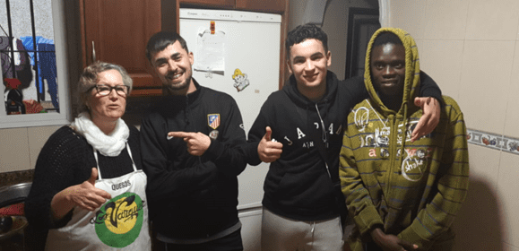
Foto 2: Taller de Cocina.
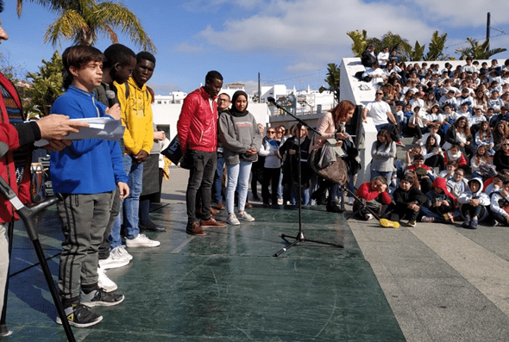
Foto 3: Participación en la Marcha por la Paz.
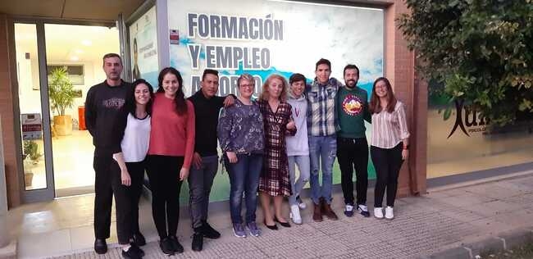

Foto 4: Acompañamiento en la búsqueda de empleo.
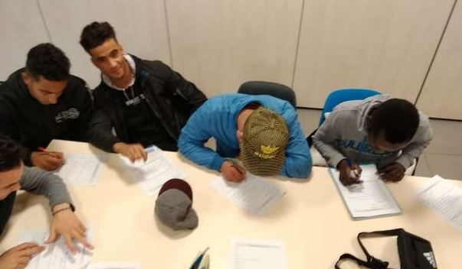

Foto 5: Taller de habilidades sociales.

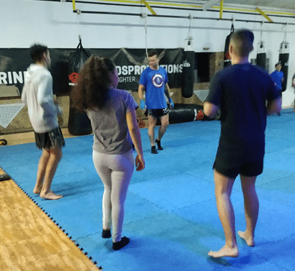
Foto 6: Primera clase de Muay Thai.

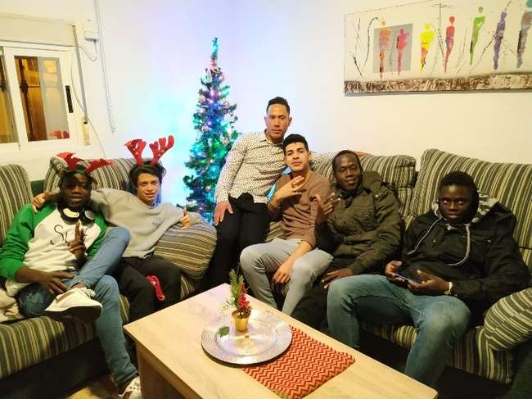

Foto 7: Llegó la navidad
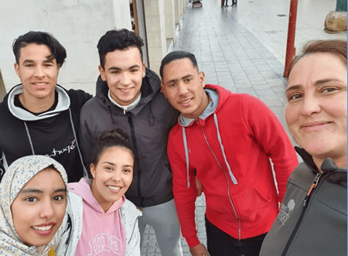

Foto 8: Taller de ocio “Conociendo mi cuidad”.

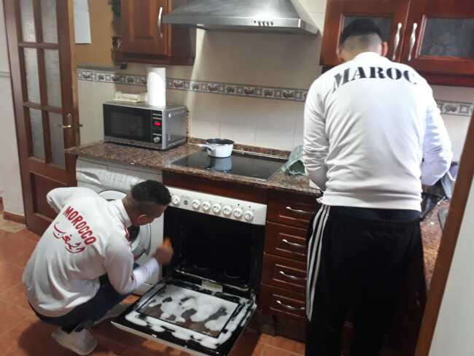
Foto 9: En su cocina preparando comida
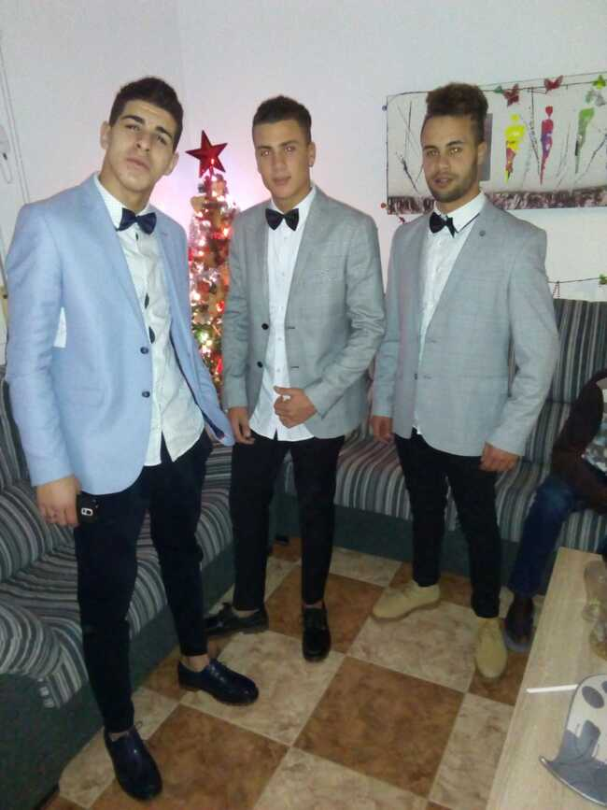
Foto 10 : En nochevieja 2018

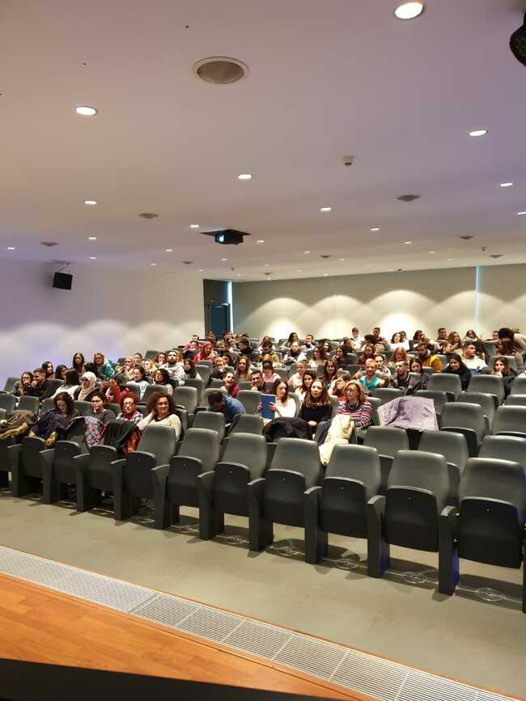
Foto 11: Ante Técnicos de Menores de toda Andalucia.

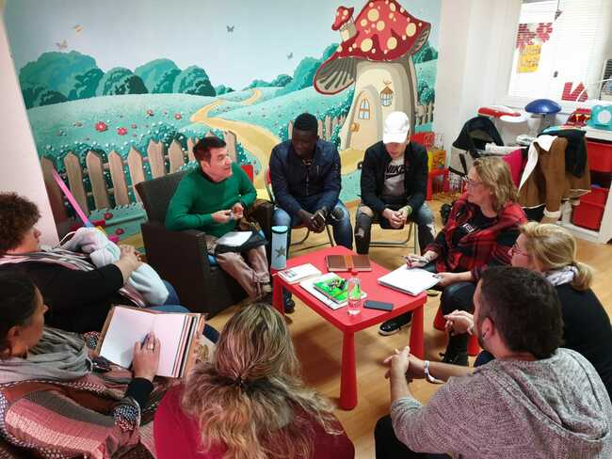
Foto 12 : En Almería ante la Cruz Roja

Foto 13: Firmando practicas con compromiso de contratación.

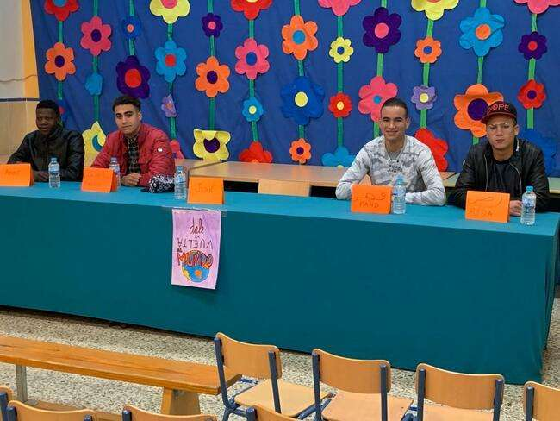
Foto 14 : En charla en un centro de primaria en Jerez
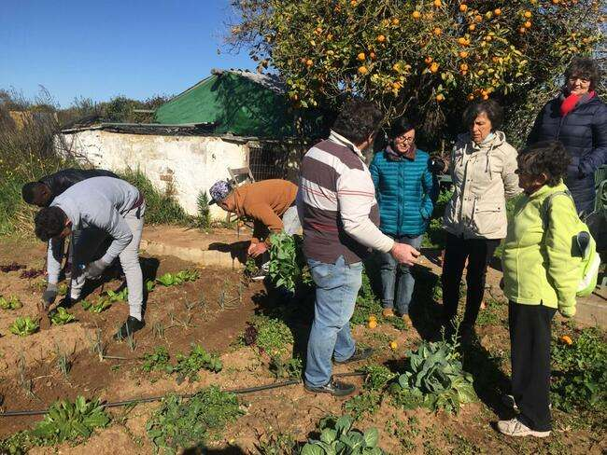
Foto 15 y 16 : Taller de Huerto Urbano.

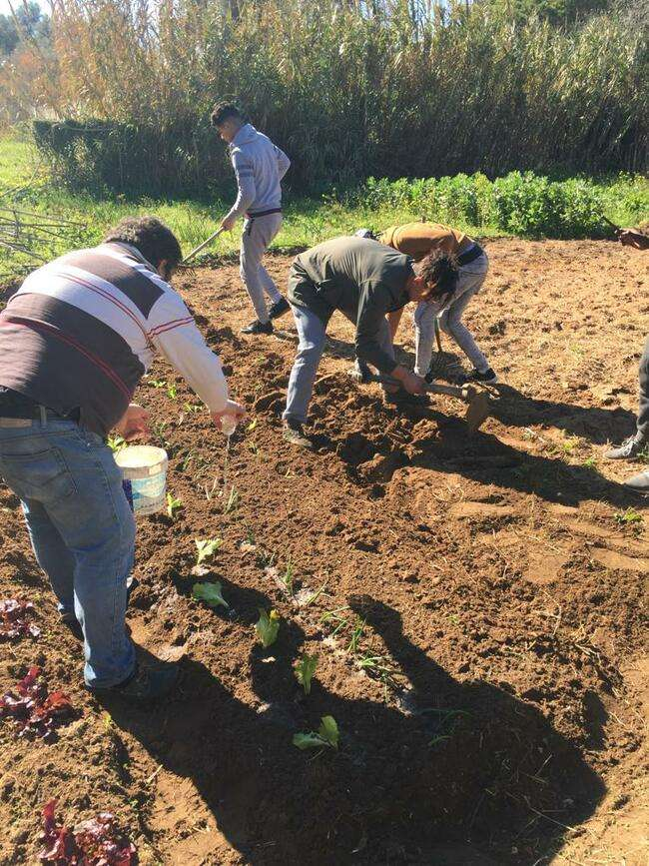

: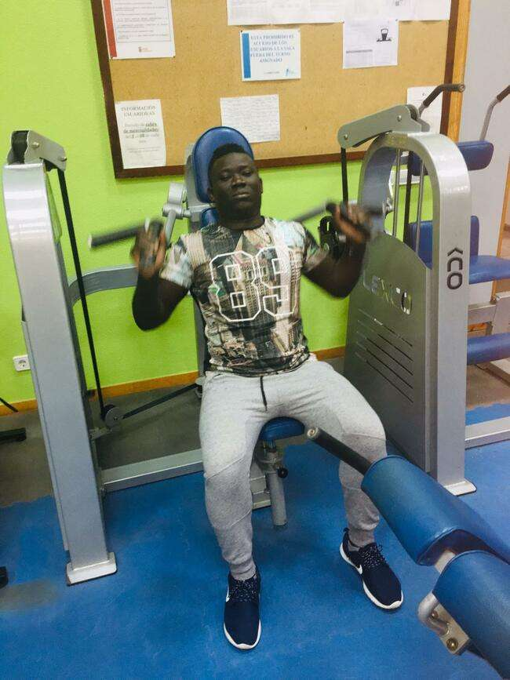
Foto 17 : En gimnasio municipal
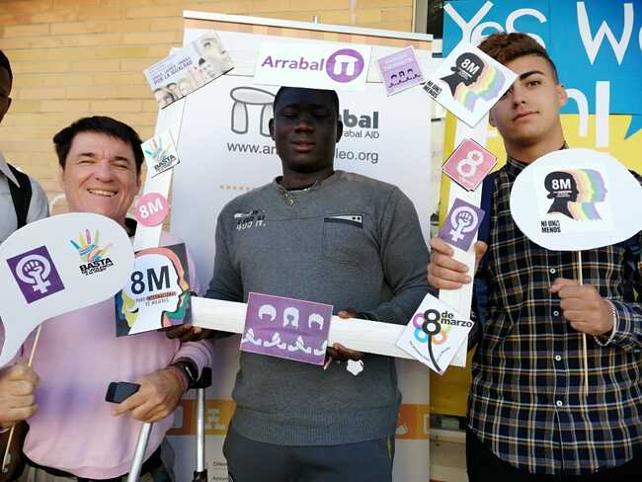 Foto18 : 8 de Marzo con Arrabal

Foto 19 : Taller de reparación de sus bicicletas

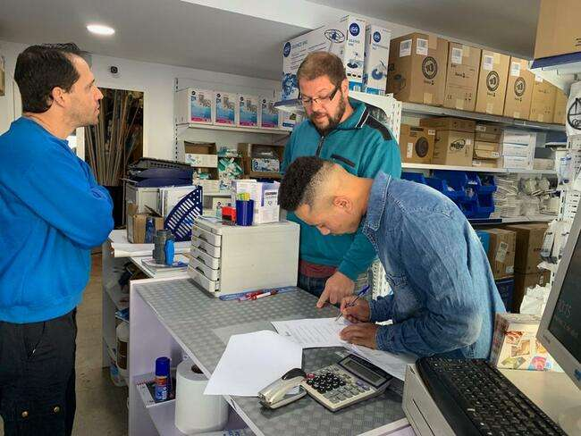
foto 20 : Firmando practicas de empresa con compromiso de contratación

Foto 21 : Reivindicando derechos en Cádiz
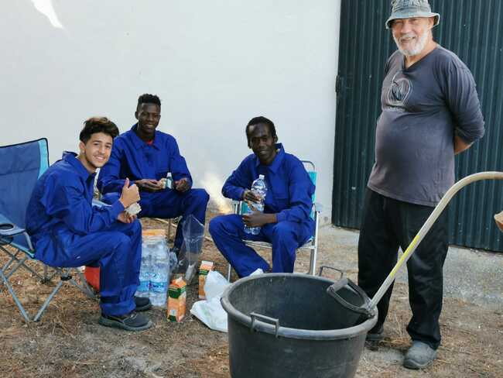
Foto 22: En descanso en taller de Construcción.
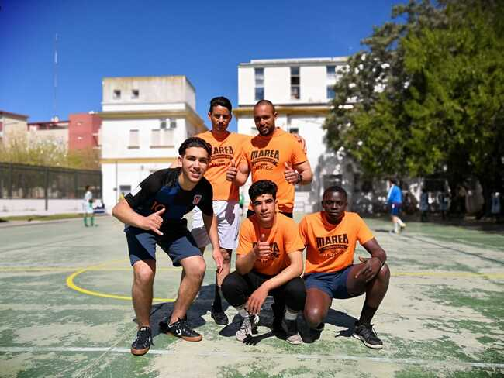
Foto 23 . Equipo de futbol.
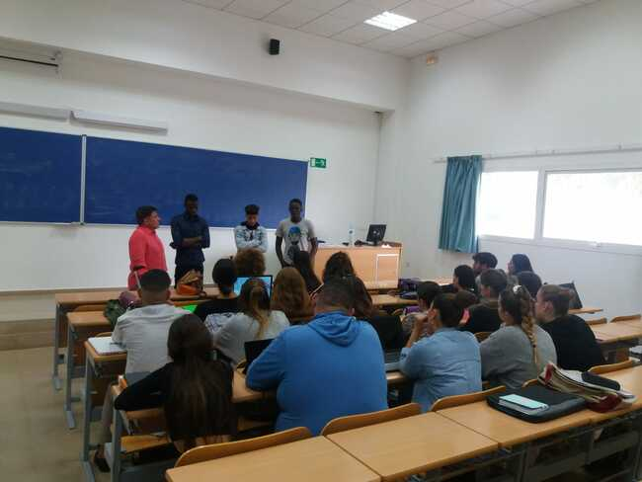
Foto 24 : Charla en Facultad de Trabajo Social en Universidad de Jerez.
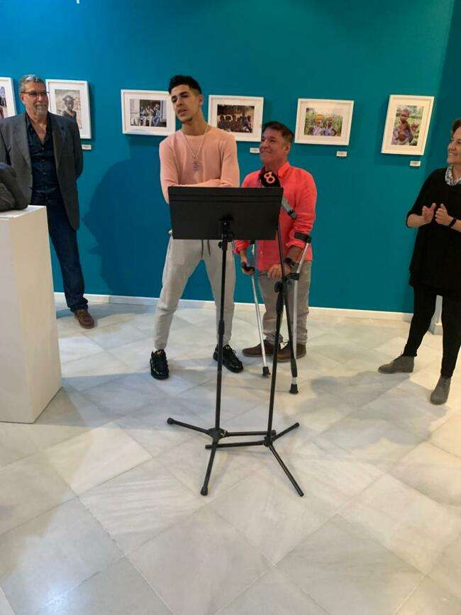
Foto 25: Testimonio en una exposición en la Casa de Cultura de Chiclana.
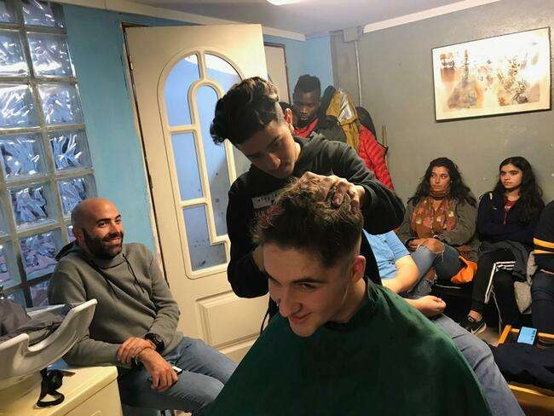
Foto 26 : En Curso de peluquería en Chiclana.
- 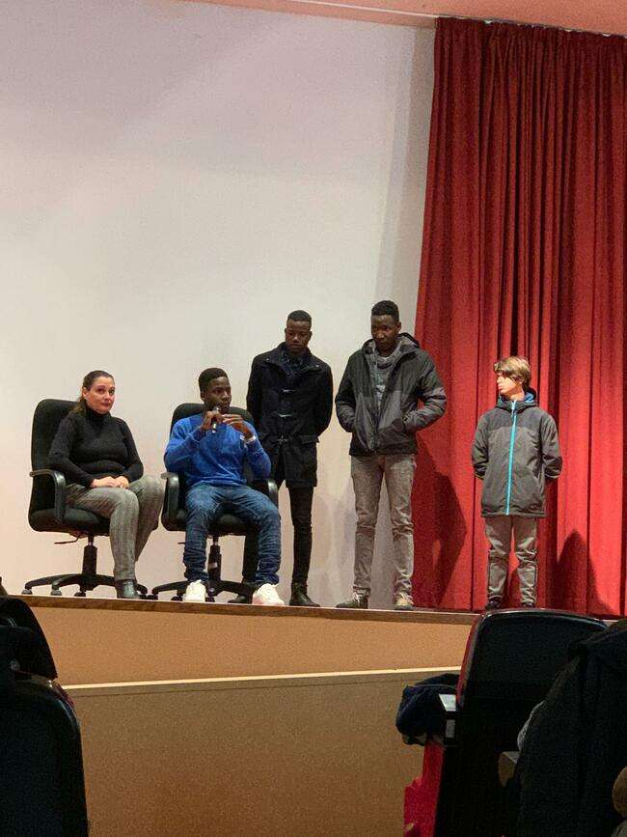
- Foto 27: En charla en Universidad de Córdoba

- 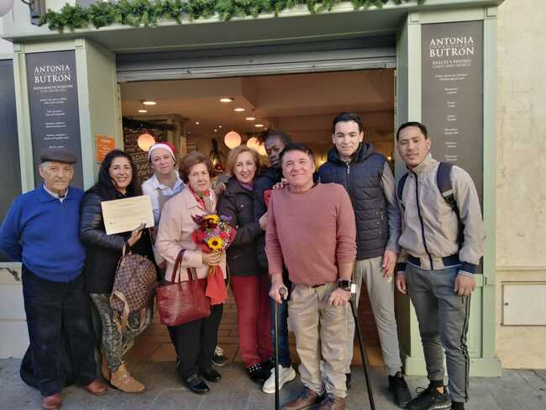
- Foto 28 : Entregando Agradecimiento a Obrador Antonia Butrón por su colaboración donándonos el pan diario
- Foto 29 : Nochevieja 2019

- 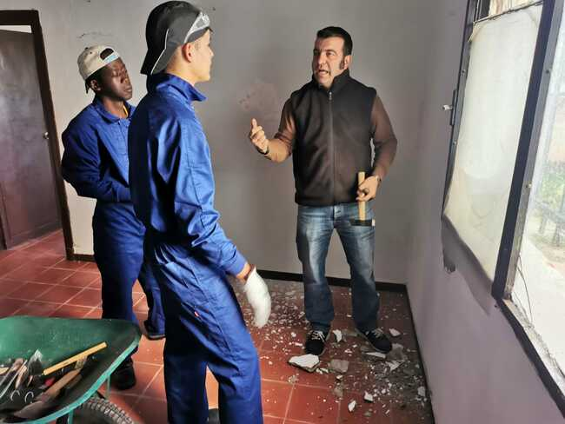
- foto 30 : Preparando una nueva vivienda que la donan para uso y disfrute de nuestros chicos.
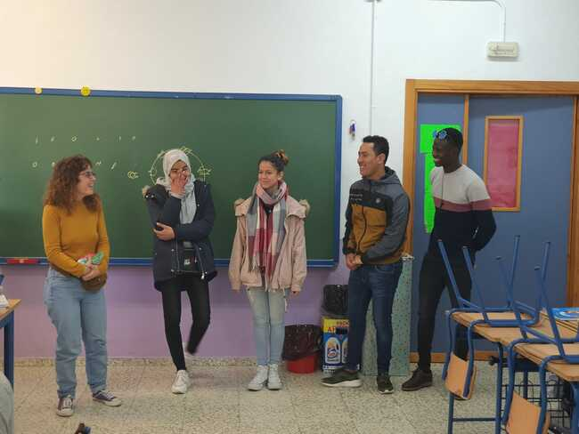
Foto 31 : En charla en CEIP en Chiclana de la Fronterra
VALORACIÓN CUANTITATIVA DE LAS ACTIVIDADES
Para realizar la valoración cuantitativa, se ha tenido en cuenta diferentes indicadores. La valoración de los objetivos y de los resultados esperados se estableció previamente de la siguiente manera:
OBJETIVOS ESPECÍFICOS | ACTIVIDADES | RESULTADOS ESPERADOS | INDICADORES
“Poner a disposición soluciones habitacionales para participantes en el proyecto”. | Alquiler de una vivienda como recurso central y colectivo, y en su defecto de habitaciones compartidas, sufragando en todos los casos los gastos de suministros (agua, teléfono, luz) | Disponer de al menos dos pisos para 8 jóvenes o en su defecto 4 habitaciones compartidas mientras no se encuentre una segunda vivienda | Número de personas que viven en el recurso a lo largo del año (viviendas) (12)  Número de personas que acceden a habitaciones compartidas,(3)  Número de viviendas alquiladas (2)
“Cubrir alimentación, productos de higiene, ropa y calzado y demás productos básicos para la vida cotidiana de quienes integran el proyecto”. | Dotación de presupuesto mensual para el colectivo de manera que administren y realicen las compras de productos alimenticios, higiene personal limpieza de la vivienda.  Deposito semanal para uso individual que permita atender necesidades básicas personales. | Autogestión en compras y consumo responsable.  Administración con algún nivel de ahorro | Presupuesto equilibrado y cuantía del gasto sin incremento mensual  Importe sobre adquisición de enseres personales que no sobrepase la cuantía que se abona semanalmente.
“Proporcionar los recursos necesarios para que facilite los desplazamientos para el desarrollo de su vida cotidiana”. | Adquisición de bicicletas para desplazamientos urbanos (salvo zona playa)  Adquisición de tarjetas bono bus para transporte urbano (zona playas) e interurbano.  Adquisición de billetes para traslados fuera de la provincia de Cádiz | Aprendizaje del manejo de bicicletas por vía urbana de las 12 personas usuarias.  Autonomía en los desplazamientos sin necesidad de acompañamientos por personal voluntario/ contratado. | N.º de bicicletas adquiridas (9)  N.º de usos de desplazamientos con otros medios de transporte.Indeterminados  N.º de visitas a localidades cercanas.(12)  N.º de tramites burocráticos realizados en la localidad, provincia y fuera de la misma.(97)
Formar a personas jóvenes extuteladas de manera que aprendan a desenvolverse de forma autónoma en la vida, a tomar sus propias decisiones, preparándole para la vida independiente | Taller de Integración social y gestión de trámites administrativos.  Acompañamiento a los distintos espacios más significativos de la ciudad de Chiclana y de Cádiz  Taller sobre la diversidad social y cultural y sus hándicaps  Asistencia a Cursos de lengua española. Talleres sobre costumbres y cultura andaluza. | Adquisición de conciencia de las dificultades que impiden una integración social normalizada Asimilación y adaptaron del impacto cultural al que se enfrentan y ser capaces de adaptarse.  Conocimiento del medio geográfico y social en el que conviven.  Reconocimiento y superación de los hándicaps sociales y consecución de unos niveles aceptables de integración social.  Conocimiento y corrección de las limitaciones lingüísticas nivel verbal y escrito.  Conocimiento de las tradiciones y la cultura de la comunidad y/o sociedad en la que conviven.  Adaptación de los valores de la cultura local desde el entendimiento y el respeto.  Integración de los valores de la propia cultura desde el respeto. | N.º de personas usuarias que se integran en actividades de ocio y tiempo libre no organizadas por el proyecto.(6)  N.º de persona usuarias que asisten de forma voluntaria y por iniciativa propia a actividades culturales de la zona(3)  N.º de personas que son capaces de manejarse en lengua española en su vida cotidiana y tramitar gestiones administrativas de forma autónoma ( 2)
Acompañar para intentar integrar socialmente, creando redes de apoyo social | Taller de redes sociales de apoyo personal.  Guía de entidades públicas y privadas que puedan servir de apoyo.  Visitas a centros y recursos públicos y privados. | Tramitación de tarjeta de residencia  Adquisición de tarjeta sanitaria  Manejo de gestiones administrativas de forma autónoma.  Conocimiento directo de al menos 6 entidades públicas y privadas.  Relación con asociaciones de todo tipo e integración en algunas de ellas | N.º de personas que han tramitado gestiones administrativas de forma autónoma. (2)  N.º de participantes en talleres.(12)  N.º de personas usuarias que acuden al menos semanalmente a una actividad ajena a nuestro recurso.(12)  N.º de asociaciones con las que han contactado y se han integrado.(1)  N.º de jóvenes que se han incorporado a una asociación o entidad (0)
Favorecer la formación reglada y no reglada y la inserción laboral | Participación en la Formación de Educación Secundaria Personas Adultas (ESPA)  Cursos de Lengua Española.  Cursos de Acceso a nuevas Tecnologías CAPI  Carnet de Conducir.  Cursos de formación organizados por distintas entidades Cruz Roja, Sindicatos, Delegación Municipal de Fomento, etc.  Inscripción en Programas de Inserción Laboral de las Asociaciones Alendoy, Diagrama y Arrabal.  Taller de Curriculum  Curso de Técnicas de Búsqueda de Empleo.  Curso de Contratos y Prestaciones.  Guía de itinerarios profesionales.  Guía de empresas por sectores profesionales.  Creación de Acuerdos de Colaboración con Alendoy, Arrabal y Diagrama.  Acuerdo de Colaboración de Formación con la Escuela de Estética y Peluquería Novo Elite.  Crear Red de Empresas colaboradoras.  Realización de formación en prácticas en empresas.  Formación en prácticas remuneradas.  Solicitud de permisos de trabajo.  Contratos laborales temporales. | El 100% se inscriben en los programas de Formación e inserción laboral.  El 100% de personas extranjeras se inscriben en Cursos de Lengua Española en Cruz Roja y Centro de Educación de Personas Adultas Dionisio Montero.  Al menos el 20 % se matriculan en el carnet de conducir.  Se articulan al menos 4 convenios de colaboración con entidades de Inserción Laboral.  Se establece una red de al menos 8 empresas colaboradoras.  Se llevan a cabo al menos un 25 % de formación en prácticas remuneradas.  Se forman en prácticas el 100%.  Se consiguen al menos un 40 % de permisos de trabajo.  Se contratan al menos un mes el 40 % de las personas participantes | N.º de jóvenes matriculados en curso de Lengua Española (10)  N.º de jóvenes matriculados en ESPA (4).  N.º de Jóvenes matriculados en CAPI. (12)  N.º de carnet obtenidos. (1)  N.º de jóvenes inscritos en cursos de formación de diferentes entidades (6)  N.º de Acuerdos con entidades de inserción laboral (4)  N.º º de Acuerdos de Formación (2)  N.º de empresas participantes en la Red de Colaboración. (8)  N.º de jóvenes que participan en una formación en prácticas no remunerada (10)  N.º de jóvenes que participan en una formación en práctica remunerada (2).  N.º de permisos de trabajo (5)  N.º de contratos laborales temporales (5)
Tabla 2: Estructura e indicadores de la valoración del cumplimiento de los objetivos. Elaboración propia.

- Por una parte, el objetivo específico de “Poner a disposición soluciones habitacionales para participantes en el proyecto” podemos decir que ha se logrado parcialmente, ya que se esperaba disponer de al menos dos pisos para 8 jóvenes o en su defecto 4 habitaciones compartidas mientras no se encuentre una segunda vivienda. Ya que durante el 2020 si le hemos podido dar soluciones habitacionales a 8 jóvenes, pero no hemos logrado alquilar una segunda vivienda, nos hemos mantenido con una sola vivienda con tres habitaciones. En la cuales, en 2 de ellas duermen 3 chicos y en la tercera duermen 2.
- Por otra parte, el objetivo de “Cubrir alimentación, productos de higiene, ropa y calzado y demás productos básicos para la vida cotidiana de quienes integran el proyecto”, podemos concluir que se ha cubierto totalmente, aunque hay que tener en cuenta que contamos con la colaboración de los bancos de alimentos de Cáritas y la Cruz Roja que nos proporcionan alimentos perecederos y no perecederos. Aunque por parte de la asociación se financia 600 euros mensuales destinado a la alimentación y 600 euros destinados a otros gastos necesarios como el transporte o la vestimenta.
Se ha logrado el resultado esperado que era que los jóvenes participantes adquirieran la autogestión en compras y consumo responsable la administración con algún nivel de ahorro. Aunque es verdad, que 2 de los 8 chicos, no han aprendido aun ha realizar un consumo responsable y una buena gestión de su dinero.
Para la consecución de este objetivo, se ha revisado y controlado que el presupuesto cuantía del gasto sea equilibrado y sin incremento mensual y que el importe sobre adquisición de enseres personales no sobrepase la cuantía que se abona semanalmente. Para su comprobación los jóvenes tienen que enseñar todas las facturas y ticket de compras. Para poder ahorrar en gastos de alimentación, el último mes se ha logrado encontrar una cocinera voluntaria, que realiza el menú y platos de comida los viernes junto a los chicos ayudándole ha aprovechar al máximo la comida recibida por los bancos de alimento, así consiguen ahorrar y ampliar la diversidad de recetas. Hemos conseguido tramitar el apoyo del Banco de Alimentos a través de los certificados emitidos por los Servicios Sociales , en concreto en Caritas y Cruz Roja.
- Se ha logado la consecución total del objetivo “Proporcionar los recursos necesarios para que facilite los desplazamientos para el desarrollo de su vida cotidiana”, ya que se esperaba conseguir que las 12 personas participantes aprendan a manejar la bicicleta por vía urbana y que estas, adquirieran autonomía en los desplazamientos sin necesidad de acompañamiento. Durante el año 2020, todos los chicos han tenido una bicicleta para ellos y han sabido manejarla, además se han desplazado autónomamente no solo por Chiclana sino también a nivel interurbano para ir a Cádiz, Jerez, etc.
- Uno de los objetivos más difíciles para su consecución ha sido “Formar a personas jóvenes extuteladas de manera que aprendan a desenvolverse de forma autónoma en la vida, a tomar sus propias decisiones, preparándole para la vida independiente” ya que los jóvenes participantes acaban de ser mayores de edad y vienen de centro de menores donde son tutorizados en todo por profesionales y apenas tienen autonomía. Durante la estancia en nuestro proyecto se espera que los jóvenes: adquieran conciencia de las dificultades que impiden una integración social normalizada, asimilen y se adapten del impacto cultural al que se enfrentan y ser capaces de adaptarse, conozcan el medio geográfico y social en el que conviven, reconocimiento y superación de los hándicaps sociales y consecución de unos niveles aceptables de integración social, aprendan hablar un español correcto y las tradiciones y cultura de donde viven, se adapten a los valores de la cultura local sin perder su identidad cultural propia. Se puede confirmar que este objetico se ha alcanzado plenamente, ya que los 8 chicos que han vivido en la casa durante el 2020 son capaces de manejarse en lengua española en su vida cotidiana y tramitar gestiones administrativas de forma autónoma, aunque es verdad que al principio se les ha tenido que acompañar a estas gestiones como el médico, el banco, los servicios sociales. También hemos logrado que se integren en las actividades de ocio y tiempo libre en actividades no organizadas por el proyecto, ya que uno de los chicos esta en baile, otro en Muay Thai y 3 van al gimnasio. Además, todos los chicos, asisten de forma voluntaria y por iniciativa propia a actividades culturales de la zona, como conciertos, actividades que organiza el ayuntamiento por diferentes motivos como Halloween, navidad, semana santa, etc.
- El objetivo de “acompañar para intentar integrar socialmente, creando redes de apoyo social” prácticamente en su totalidad todos los jóvenes, es decir, los 8 chicos, participan en los talleres de habilidades sociales y ocio y tiempo libre que se realizan los domingos cada quince día y en los talleres de cocina que se hacen los viernes semanalmente. Además, algunos sábados acuden a clases de informática que organiza el Programa de Andalucía Compromiso Digital en el Centro de Iniciativas Juveniles Box. Así mismo han asistido a varios cursos y sesiones organizadas por dicho centro. Y entre semana, cada uno asiste a diferentes actividades de ocio mencionadas anteriormente. Además, los 8 jóvenes se han incorporado en diferentes asociaciones que favorecen la formación y la orientación laboral a jóvenes como Alendoy, Labora, Sócrates y especialmente Arrabal. 5 de los chicos se han inscrito a las clases de español de la Cruz Roja. Todos han participado en alguna de las actividades que organiza el Centro de Iniciativas Juveniles Box para los jóvenes. Los 10 se han inscrito en los servicios sociales y han recibido apoyo por parte del Banco de alimentos. Este objetivo no se ha logrado totalmente, porque no se ha conseguido que los jóvenes realicen gestiones administrativas de forma autónoma, muchas veces por timidez, por diferencia cultural o por vocabulario específico que no terminan de comprender, necesitan ser acompañados.
- Y, por último, se ha logrado totalmente “favorecer la formación reglada y no reglada”, y en algunos de los casos su “inserción laboral”. Uno de los chicos se ha matriculado en formación media de técnico en conducción de actividades físico-deportivas en el medio natural, 6 en la E.S.P.A, de los cuales 5 en el nivel I y 1 en el nivel II. Además, 2 de ellos han realizado un curso de formación no reglada para camarero de piso, 2 de peluquería en colaboración con el Centro de Peluquería y Estética “ Novo Elite “ 1 para trabajar en navieras de cruceros con la Cámara de Comercio de Alicante . También, los 6 chicos extranjeros están asistiendo de oyente, cuando no tienen cursos, a las clases de español del centro de adulto Dionisio Montero.
- Han tenido formación en practicas en empresas de Chiclana 8 jóvenes. Para ello se ha establecido una captación de empresas que colaboren en esta experiencia y ha resultado sumamente productiva con una red de 9 empresas ,entre las que cabe destacar : Saneamientos Orrequia Mota, Taller de Mecánica Jesús Vega, Hamacan Servicios España, Salón de Celebraciones Momento Andaluz, Peluquería “ Novo Elite “ Restaurante Popeye, Venta López, Peluquería Esther Sanz, Catering Francisco Perales, Hotel Aldijana (Rius) y Cash García,
Con respecto a la inserción laboral, se ha logrado emancipar a 6 jóvenes que han sido contratados previo a aun periodo de tres meses de practicas de empresas respectivamente en un taller de mecánica y posteriormente con un contrato de larga duración en un Catering de la Línea de la Concepción, a otro de los chicos se le ha contratado en una empresa de alojamientos turísticos en jardinea y mantenimiento, a otro en un restaurante de la playa durante el periodo de verano, a dos en dos restaurantes en Cádiz con contratos de formación de un año de formación. A finales del 2020 que uno de los chicos obtenga un contrato de un año en una peluquería, se ha contactado con una empresa de naviera para que otro de los chicos cuando finalicé su formación empiece a trabajar en un crucero y se ha contactado con Restaurante Popeye, Venta Lopez y Vida Padre que han adquirido el compromiso de contratar en 2020 a 5 de los chicos del proyecto.
Por ultimo hay que señalar la estrecha colaboración con las distintas administraciones ;
- Servicio de Protección de Menores , recibiendo propuestas de jóvenes candidatos /as a incorporarse al proyecto , así como los distintos contactos y reuniones preparatorias con los centros de menores dependiente del SPM.
- Centro de Salud , Hospital de Puerto Real y Cádiz . Hemos tenido un contacto permanente con el Hospital de Cádiz y Puerto Real para llevar el seguimiento de uno de los jóvenes que se somete a diálisis y esté en espera de trasplante de riñón. Así mismo se ha coordinado actuaciones con la Unidad de Infeccioso del Hospital de Puerto Real para abordar casos de Mantoux positivo, así como actuaciones en relación con el establecimiento del diagnostico de un joven que presenta una discapacidad de tipo intelectual. .Con los Centros de salud una intensa relación centralizando a todas las personas usuarias de nuestro proyecto en una sola profesional de atención primaria. Así mismo se ha tramitado las tarjetas sanitarias de todas las personas jóvenes de nuestro recurso en el departamento administrativo.
- Servicios Sociales del Ayuntamiento de Chiclana de la Frontera, tanto con la oficina de Fuente Amarga , como en los Servicios Sociales se ha mantenido una constante relación para tramitar la renta básica para 2 jóvenes, el reconocimiento de la discapacidad para uno de nuestros jóvenes. Se ha tramitado certificación para ayuda con el Banco de alimentos para 10 de los jóvenes.
Hemos solicitado la colaboración en la realización de actividades deportivas en el gimnasio de la Delegación de Deportes de los cuales han sido beneficiados 5 de nuestros jóvenes.
Se ha mantenido varias reuniones de seguimiento e intervención en un caso que había sido atendido previamente a la integración en nuestro recurso.
Se han mantenido 5 reuniones con el Delegado de Servicios Sociales para valorar posibles apoyos a nuestra entidad.

7. CONCLUSIONES

Antes de comenzar la conclusión, hay que tener en cuenta que el número de personas extuteladas va incrementando por año y hasta este año no se ha logrado la obligatoriedad en buscarle un recurso alternativo a estas una vez cumplida la mayoría de edad para que no se queden en situación de calle.
El Proyecto se basa fundamentalmente en darle una salida alternativa y no forzada, para que puedan seguir formándose y finalizando sus estudios, para que sigan alcanzando una autonomía de forma progresiva y no forzosa, para que estas personas que acaban de dejar de ser menores se sientan acompañadas y no abandonadas a su suerte.
“Abriendo puertas hacia el futuro ” se ha creado como un eficaz instrumento de intervención privada, aunque debería de ser pública, desde el ámbito local, con el claro objetivo de satisfacerle las necesidades básicas a estos jóvenes, pero que esto, no se quede en una mera intervención asistencialista, sino que vaya más allá, se le ofrece seguimiento y acompañamiento, se les escucha, se les ayuda a que puedan finalizar sus estudios, alcancen una autonomía y puedan ser lo que ellos realmente quieran. Es decir, este proyecto aboga por la implantación de una auténtica política de bienestar, sin incurrir en la desatención de ninguna de sus necesidades, ni a nivel personal, ni laboral, ni incluso social ni de ocio.
A continuación, se expondrá lo que se debe mejorar en el proyecto, lo que se debe mantener y por último lo que se debe potenciar.
Por una parte, lo que se debe mejorar en este proyecto, es la orientación laboral, la búsqueda activa de empleo y aumentar el contacto con más empresas. Debido a que va a cambiar la ley de extranjería en 2020, ya para poder renovar el permiso de residencia necesitan tener un contrato de un año y no vas a poder demostrar solvencia económica por cuenta ajena sino únicamente por cuenta propia, con lo cual, si no tienes un trabajo quedarías automáticamente en situación de irregularidad. Es por eso, que para el próximo año se debería focalizar en el objetivo en la búsqueda de empleo.
Por otra parte, lo que se debe mantener es la apuesta por que estas personas sigan estudiando, sigan formándose y puedan seguir creciendo y alcanzar sus objetivos personales reales. En otras asociaciones debido a que funcionan en su totalidad con ayudas y subvenciones públicas, se ven obligados a acatar las normas externas, más que las internas de la propia asociación. Y las personas a las que atienden no pueden estar más de 1 año en su recurso, con lo cual estas se ven obligadas a dejar los estudios y trabajar de lo primero que le salga indiferentemente si le gusta o no.

